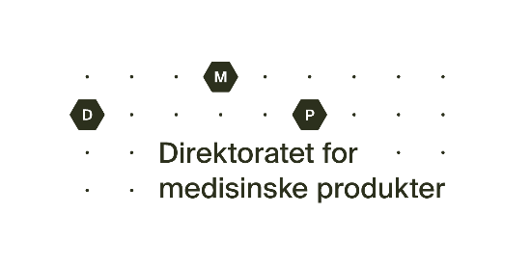

Søknad om batchspesifikk endring

Informasjon om legemidlet
Legemidlets navn, styrke og legemiddelform:
Virkestoff:
Pakningsstørrelse(r): | Antall pakninger:
MT-nr.: | Batchnummer:

Informasjon om avviket
Avviket gjelder
kvalitet
forsinket implementering av produktinformasjon
Bakgrunn for avviket:
Hvis relevant, når skulle endringer i produktinformasjon vært implementert? Oppgi dato:
Oppgi dato for når vil endringene bli implementert:

Informasjon om tiltak
Hvilke tiltak er gjort, og hva er søkers forslag til løsning?

Vil avslag på forlenget frist føre til legemiddelmangel? Ja Nei
Finnes andre tilsvarende preparater på det norske markedet: Ja Nei

Vedlegg
Batchspesifikk endring relatert til forsinket implementering av produktinformasjon
Sist godkjente pakningsvedlegg med sporede endringer og/eller mock-ups
Batchspesifikk endring relatert til kvalitet
Risikovurdering basert på relevant faglig vurdering for å støtte søknaden

Informasjon om innehaver av markedsføringstillatelsen eller fullmektig
Firmanavn:
Kontaktperson:
E-post:

Faktura sendes
Firmanavn og adresse:
Kontaktperson:

E-post:
Sist godkjent pakningsvedlegg og/eller mock ups og/eller risikovurdering legges ved søknaden og sendes sammen med ferdig utfylt skjema til post@dmp.no.

